何妨呐



# 大家都累

原创  何妨呐  [这是一个令人疑惑的星球](javascript:void(0);)

周末要去上班（教课），晚七点回校的公交车上，大多都是二十多岁的年轻人，大家都和我一样，昏昏沉沉的，看着窗外倒退的风景几欲睡着，没有什么生气，只有偶尔过站上来的几位老年人会说两句话。看得出来，大家都很累。年轻人的累，要么因为学业考公的卷而背书上课刷题靠卷子博命运，要么上班加班折腾那点只够养活自己的工资。我看着远处知名小区的点点灯光，知道年轻人累的原因——我们都是在拿二十岁的汗水换六十岁的保障。我不想和我的父母一样才五十岁就腰酸背痛一身慢性病，干到七十也不见得能退休了歇歇——那些网络上的退休老年人的幸福生活如梦似幻，不属于我家那片农村。我们读了一点书，比上一代识字多些，不甘沦为时代沉默的炮灰。

下公交车后还需要走一段路到学校，天气清冷，我走过一个十字路口，来往车辆不多。我突然想大声叫一声，反正没有什么人听见，风声也会把我的声音淹没，我不需要顾忌什么，我张了张口，试了几次，终于叫出来一个“啊”字，这期间还不断扭头怕路上有人。叫出来以后，心里很透亮，但随即一种巨大的伤感从心底向我整个身体蔓延开来，这种悲伤会瞬间将整个人包裹，好像每个细胞都在缩紧，身体的本能防御开启，你听力下降，感知减少，继而身心由内而外为之一振，冷风一吹，你就又恢复了正常。这一环节实则只有几秒钟，但对当事人来说相当漫长。这是一种焕然的感觉，但是焕然之后没有一新，焕然之后一切如故，这当然令人伤感。我相信不止我一个人有过这样的感觉。这种感觉不是压力得到释放后的舒畅，而是一个节点迈过去之后，下一个节点向你席卷而来时带来的恐慌。

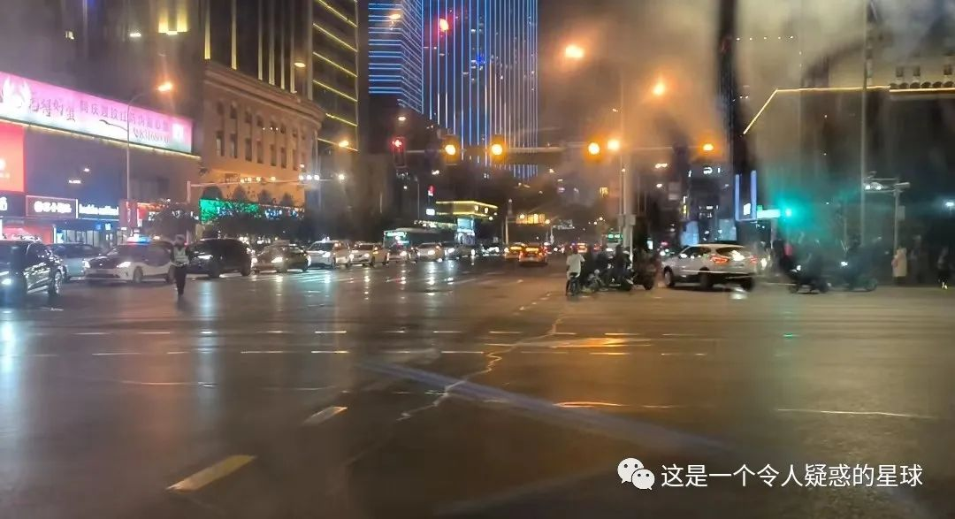

我连在四下无人处大叫一声，试了几次都叫不出来，还需要左右环顾看看有无行人经过，我为什么叫不出来？我怕有人经过，我怕吓到别人，怕给别人带来麻烦。类比一下，生活里我们其他方面又何尝不是这样？我们太怕给周围人带来麻烦了，考试分低对不起父母，没有贡献对不起社会，努力学了几个月没过线对不起时间，甚至连压力极大时，想给别人抱怨一下，都怕给别人传达负面情绪，在四下无人之地大叫一声都怕吓到行人。我们战战兢兢，我们如履薄冰，没有雄厚家资支撑的年轻人没有什么试错成本，只能力求稳妥，力求走好每一步，不期望能得到社会的肯定，只期望不得到责怨。当代年轻人的累，有一部分就来自于沉重的感恩。

一到考研前期，手机就开始给我推送一些文章，无外乎就是谁很优秀保研到哪里了，哪个宿舍集体上岸了。这些看多了不免觉得烦，我当然知道他们很优秀，也知道他们有多么光辉的前景和广阔的未来，但是大多数人呢？那些成绩普通的沉默的大多数孩子，他们的生活怎么不推送？他们就要被打上不够努力的标签吗？他们就没有光辉的未来了吗？为什么要拿极少数的个例来让大多数人看呢？不就是想以此为标榜，让大多数人往内卷趋之若鹜吗。我们都知道，教育是有局限的，教育资源和考试难度的巨大落差，绝大部分人是如我一样寒窗二十年成了小镇做题家的。教育鼓励机制是居高者对下位者的评价，而不是对个体生命的肯定和发掘，你会因为在循规蹈矩上面特别出色而被推崇，但不是在另辟蹊径后被鼓励。这本来就是不应该的。教育的目的是让社会没有人上人，而不是通过奔着那单一的评价标准努力，最后成为人上人。

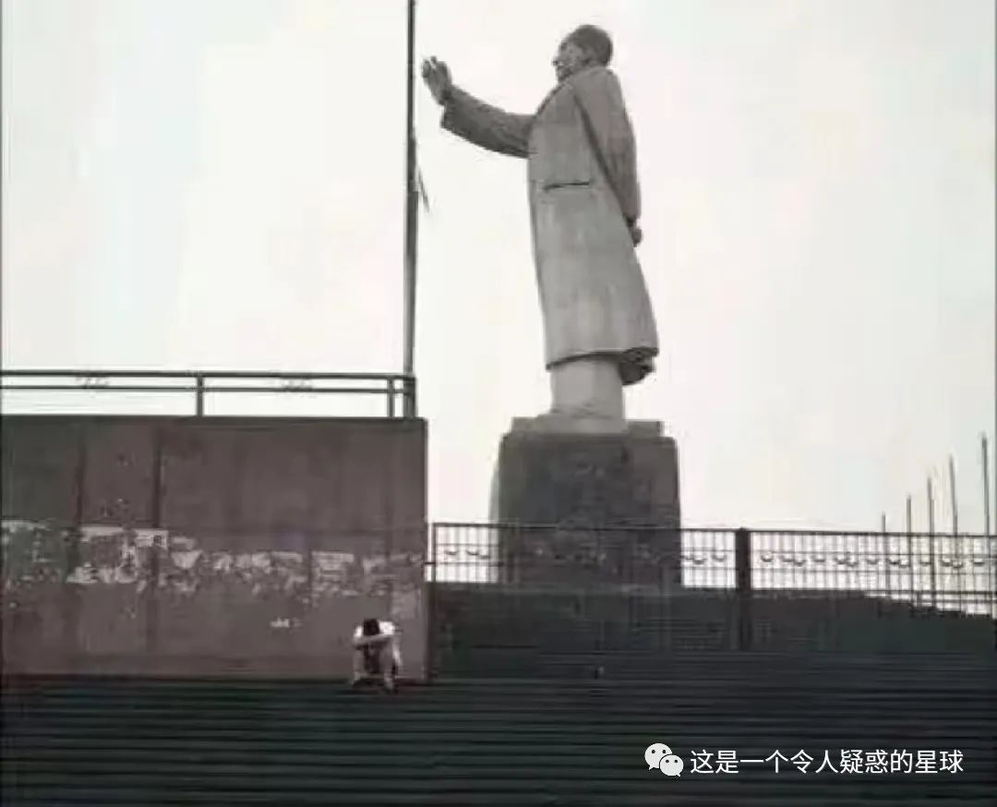

互联网把那些金字塔顶端的少数人的生活切片，一一推送给我们，这些爆炸的信息说好听点叫丰富了我们的见识，让我们看到了社会的另一面，说不好听就是以此来否定我们，说我们不行，劝我们认命。好不容易有一些普通人被推上舞台，他们火了之后很快直播要礼物的嘴脸，也让人不断唏嘘那些人都一个样子，让人感叹世道的古怪无常。求其根本，我们这些普通人都是观众，我们看到的大部分信息，都是需要抬头看的，那些奢靡的、唾手可得的生活不属于我们。于是我们常常自嘲，说躺平也没几个人真能躺平，摆烂也不甘心真的烂掉，年轻人就是想给自己找一个地方，可以抛却世俗的评价标准，不想再过求学上班都自卑害怕的那种生活了。年轻人只是想心安理得一点，但大多数人往往忘了，年轻人本就没犯什么大错，他们本就应该心安理得。

今天是周一，上班的朋友们又要开始熬工作了，和我一样考研的朋友们该完成这周的备考进度了。大家都还是很累，只是我希望大家不要和我一样，压力大的时候连在四下无人处大喊一声都战战兢兢。大家可以大胆释放出来，把压力和负面情绪在评论区说一说也未尝不可，不要怕给别人传达负面情绪，释放出来比积郁于心要强得多。天气越来越冷了，我还是希望，大家要以身体健康为第一要务，其余一切皆次。消极向上，同志们。

预览时标签不可点

修改于

微信扫一扫  
关注该公众号

[知道了](javascript:;)

微信扫一扫  
使用小程序

[取消](javascript:void(0);) [允许](javascript:void(0);)

[取消](javascript:void(0);) [允许](javascript:void(0);)

×

分析

：  ，  ，  ，  ，  ，  ，  ，  ，  ，  ，  ，  ，  。   视频  小程序  赞  ，轻点两下取消赞  在看  ，轻点两下取消在看  分享  留言  收藏

精选留言



朔雪来自江西

太有同感了，我已经三年未作长啸了，但我不是嵇康.... 无比怀念那个在深夜里从图书馆的寒夜中朗声正气歌的自己 如此的热血，如此的绝望 看您的公众号很长时间了，真的很想结识你 遥祝安好



炮弹飞行的弹道学与动力学问题来自广西

前几天回学校参加双选会（用人单位来学校招聘）。我发现学校立了块巨大的牌坊，标题是“榜样的力量，优秀学子风采展示——右江民族医学院2023届考研学生风采”。一看到这我就来气，又开始规训学生了，凭什么考了个研就能当我榜样了？我这普普通通的二本院校都这样了，遑论其他地方的大学呢！



le serein来自陕西

考上研确实可以给那些想考研的同学当做榜样呀



这是一个令人疑惑的星球来自

他不是说考上研的不该成为榜样，而是说只把考上研的当榜样，只有考上研才能成为榜样——只有这一种评价标准了。



BBsoldier来自四川

你这么一说，我才想起来我们学校每年也都这样。唉，悲哀啊



何须袈裟证明来自广西

你说的也对。但是如同作者说的那样，学校的做法就是希望我们以此为标杆，让学生为了考研趋之若鹫。也不单单考研，还有奖学金、三好学生、各种奖项等，只有当你积极去做学校希望你做的事情，你才会成为“榜样”。而如果你不这样做，就会被他们众矢之的，打上“消极”“差生”之类的标签。



🏇🏃🚴🏻来自四川

现在这个社会原本就是二极管们把持的的一元论社会啊：衡量一个人是否成功的唯一标志，就是他拥有社会一般等价物的拥有量…无论是职位，职称学历甚至学识，还是其他任何东西…最终都要落到这个社会一般等价物来进行社会评价量化考量[闭嘴][闭嘴]



金水来自陕西

我是一所211大学的学生，我们学校新进的年轻青椒老师可以说都非常辛苦，他们也可以算是同龄人当中的佼佼者了，全都是top本硕博毕业一堆成果才能卷进来，但是感觉他们并不快乐，我们专业课老师脸上一直都是疲惫的表情，从没见他们笑过。说说我自己的一点想法：人生不会因为你考上了什么什么学校得了什么什么奖进了什么什么单位就一下子变得快乐或者成功，最多算是增加了可能性，还是要想想自己能把握一定发生的是什么，我现在每天坚持早睡早起💪与诸君共勉



呆不萌6911来自河北

有可能考上了，快乐或成功的可能性会被归零。你看最近中山二院这个事，还有弹幕区评论区爆出的其他高校



Meroi来自陕西

唉，真是唏嘘



欢乐马来自广东

你们大学有对青椒老师实施非升即走的政策吗？



世界来自云南

我上一次像这样的一声呐喊，还是在高三呢，当下的我们谁不累呢，只是要找到适合自己的方式渠道来宣泄压力，是不能憋着的。



cookie欣(无忧)来自广东

  我年轻时也过了一段很灰暗的日子。   你有灵气，中老年会好的。



这是一个令人疑惑的星球来自

承君吉言了[握手]



高万禄来自广东

如果你在九点钟看见苦瓜脸的年轻人那么他一定在前往上班的路上



这是一个令人疑惑的星球来自

那我应该是苦瓜大王的脸，因为离得远，我周末上班要五点半起床，两个小时的公交车才到。[捂脸]



稞稞来自上海

天哪同志…我是愿意称您一声同志的…我周围很难看到思考这些的人…虽然我觉得这些其实很浅显易得…



稞稞来自上海

是同学偶然间推荐了你的B站视频，不过我觉得这些还是看文字比较好所以来看公众号力。感谢你愿意静下心写出这些。



这是一个令人疑惑的星球来自

客气啦，我们想法相通的。有幸相识同志。



月之痕来自陕西

看到你文章里写的，我也有同感！有点觉得社会上所推崇的优秀与成功好多都带有一种优越于人的工具性色彩（标签），当然啊，那些优秀和成功是可以推崇赞美和欣赏的，但好多人表现出来得就是不优秀不成功似乎可以被贬低的，在这个氛围里做一个品性良好不优秀不成功的普通人，那些耀眼的光芒似乎映照着我的黯淡，挺容易让人自卑的！我觉得只有品德不好的人是唯一可以被贬低的！



城已空&人已散来自天津

深表赞同[握手]



天青青来自江苏

今天还是蛮开心的，因为发现自己不再那么封闭，懂得欣赏和发自内心的赞许别人了（虽然可能对于别人来说这也许是很简单很自然的事，但于我而言则需要一个过程），哪怕进步了一点点，于我而言都是成长，我也很开心。 当我以笑示人时，他人也会笑待我，我们从彼此那里感受到平常的温暖。情绪会被感知的呀[拥抱] 希望大家也能发现自己的进步，哪怕一点点也是成长，哪怕消极也要向上[太阳]



Schlaflied来自中国香港

有各种压力情绪，一定要想办法找到表达和排解的渠道。负面情绪堆积起来是很要命的事情。



陈来自四川

这年头，熬呗，还能咋地



输入法请按5来自陕西

是啊，不知道为什么，就是感觉好累，什么都不干也累，每天都是这样的，感觉喘不过来气，好久没有开心大笑了



随喜赞叹来自海南

凑活着过呗，还能咋滴。肖八第一套直接给我干闷了，脑中循环播放四个大字——菜就多练。 （今年要是没上，打算回郑州找个教育工作，编制不编制无所谓了。到了35被优化，大不了KFC炸鸡块去，如果你遇到我，我会给你多装几个黄金鸡块的，哈哈）

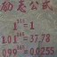

中国人来自山东

只要你肯吃苦，就会有吃不完的苦。[微笑]



🏇🏃🚴🏻来自四川

颇有同感，我痴长你些。记得20年前毕业季某个晚上，和同学走在成都西郊的大街上，突然，他发出了两声长啸…引的周边的一众侧目…而我则是属于那种内敛的不能再内敛的社恐…这种情况下，只会通过拼命的撸铁或是拼命的奔跑来释放情绪，或是压力…

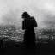

无来自湖南

考已经是考不上了 放弃也心有不甘 只会默默压着自己心悸。摆着考也不乐意 认真考现在看着题目就眼花 晚上睡觉睡着睡着就会梦魇 只想这段期间快点过去



我只想睡觉来自陕西

谢谢，我们都是千千万万平凡中的一个，没有那么崇高但也不能被随意评论，做好自己的生活，可能就是在上层手下讨生存 但不要太卑微了，不欠谁的



杰来自广东

我也不懂，我双非一本，现在我们学校有的宿舍考研人数多就在门口贴了个”考研宿舍”，然后领导就去每个”考研宿舍”关心一下。不懂，不是考研宿舍里面的同学就不是我们学校的同学了吗？



一杯空气来自云南

我困于表达，但是你的文字就是我心里的感受，很治愈。很幸运能看到你的文字。



GaI来自广东

不知道什么时候开始我们的教育就把积极当作褒义词，消极当做贬义词了。包括连广义的词语解释都描黑了消极这个词；太可怕了，我们都只是做好自己的本分，完成自己的任务，过上自己的人生，这本身就是一个消极的想法；积极的想法是，你得做的更好，为社会做贡献，即使你生活变好了，你也得想办法把周边的人都变好，这是积极的想法；不是说积极不好，消极是好的，而是要正视问题，消极是底线，积极是高标，总不能要求社会的人都按着高标来生活吧？可悲的是我们确实如此，所以我很喜欢up主的“消极向上”



Chandler Lee来自山东

易中天就这么讲过，消极就是“己所不欲，勿施于人”



sdnu宇轩来自山东

啊～我在内心大叫一声！当我们来到这个世界时，第一次张开嘴说话不就是啊啊地叫着，向周围表达我们的诉求。同志，在我看来，任何事情的发生都是偶然性和必然性的统一，只要我们奋斗过，努力过！结果固然重要，但更重要是享受奋斗的过程！共勉！



wqq来自江苏

希望大家都照顾好自己呀[拥抱]



燚来自广东

消极向上⬆️同志[加油]



阿喵来自浙江

堅持思考。保持理智



船到桥头自然直来自陕西

大家都在顶着黑眼圈煮粥



夏天0713来自广东

世界🈶条条框框。 “你会因为在循规蹈矩上面特别出色而被推崇，但不是在另辟蹊径后被鼓励。”



别熬夜啦晚安来自黑龙江

压抑太久的大众，是在沉默中沉默吗……



落叶随风来自江西

而我还在原地退步，但我并不后悔[流泪]，一切选择的后果我会承担。



宿海仁.Tai来自广东

30 岁，就已经无欲无求了，并没有什么能打倒我



向前向前向前来自湖北

向前向前向前[加油]我们一起加油！